Lyhyesti rakenteesta 1
MAPPI 1
Sivusto 1
Tietokanta 2
Ylläpitokäyttöliittymä 2
Yleistä 2
Asiakas-palvelin –arkkitehtuuri 2
Toiminnasta 3
Käyttäjätunnistus 3
Käyttöliittymän osat 3
Otsikkorivi 4
Painikepalkki 4
Tilarivi 4
Näkymä 4
Tiedon selaus ja muokkaus 4
Kohdelista 4
Kohdenäkymä 5
Perustiedot 5
Viittaukset muista kohteista 5
Liitetiedot 6
Liitetiedon muokkausnäkymä 6
Vapaa teksti 6
Viittaukset 6
Jaksot 7
Tiedostot 7

Lyhyesti rakenteesta

MAPPI
MAPPI on Mediaseitin WWW-sivuston rakentamista ja ylläpitoa varten kehittämä järjestelmä. Se mahdollistaa sivuston ulkoasun ja sisällön erottamisen toisistaan, jolloin tietosisällön ylläpito helpottuu huomattavasti verrattuna tavanomaiseen ns. staattiseen sivustoon.
Järjestelmän ydin koostuu kolmesta eri tarkoituksia palvelevasta tietovarastosta ja ylläpitokäyttöliittymästä, jonka kautta tietosisältöä voidaan muokata. Sivuston ulkoasumallit on tallannettu omaan tietovarastoonsa. Niitä muokkaamalla pystytään vaikuttamaan siihen, miltä sivusto näyttää. Sivuston muuttumaton tai hyvin harvoin muuttuva tietosisältö on tallennettu staattisten sivujen tietovarastoon. MAPPI-tietokanta taas sisältää muuttuvan tiedon, kuten esim. yhteystiedot, uutiset ja eri hakemistojen sisällöt.

Sivusto
WWW-sivuja ei siis – sellaisen kuin ne satunnaiselle surffaajalle näkyvät – ole WWW-palvelimella olemassa. Sivut muodostetaan sivupyyntöjen mukaan yhdistämällä tietokannasta tuotua tietoa ja staattisia sivuston osasia ulkoasumalleihin.
Tietokanta
Staattiset sivut
Sivujen ulkoasu
WWW-palvelin
Ylläpito
Julkinen sivusto

Tietokanta
Tietokantaan on varastoituna mm. yritykset, yhteisöt, virastot (yms. organisaatiot), asiakirjat, henkilöt, uutiset, tapahtumat sekä edellisiin liittyvät lisätiedot ja ennenkaikkea tietojen keskinäiset suhteet. Tietoja voivat oikeutetut henkilöt vapaasti ylläpitokäyttöliittymän kautta muokata.
Tietokantaan tallennetun tiedon rakenteen sisäistäminen mahdollistaa MAPPI-järjestelmän täysipainoisen hyödyntämisen. Tietokannan rakenne on kolmitasoinen. Ylimmän tason tallennusyksiköitä kutsutaan kohteiksi. Tietosisältönä kohde vastaa yhtä esinettä/asiaa. Kohteita tietokannassa ovat esim. yritys, henkilö, uutinen ja pöytäkirja. Toisen tason tallennusyksiköitä kutsutaan liitetiedoiksi. Tietosisältönä liitetieto vastaa yhtä kohteen ominaisuutta. Liitetietoja ovat mm. osoite, puhelinnumero, toimiala ja julkaisija. Kolmannelta tasolta löytyvät liitetiedon teksti, voimassaoloaika eli jaksot, viittaukset muihin kohteisiin ja tiedostot.
Tietokannan sisältö voisi olla esim. seuraavan kaltainen:
- Jukka Luomajoki
- Sähköpostiosoite
- jpluoma@paju.oulu.fi
- Tero Tilus
- Kotisivu
- http://www.st.jyu.fi/~terotil/
- Sähköpostiosoite
- mutikainen@iki.fi
- Avoin yhtiö Mediaseitti
- Yhtiömiehet
- Viittaukset: Tero Tilus, Jukka Luomajoki
- Kotipaikka
- Haapavesi

Ylläpitokäyttöliittymä

Yleistä

Asiakas-palvelin –arkkitehtuuri
Kaikki Internetin tunnetuimmat palvelut toimivat asiakas-palvelin –periaatteella. Pohjimmiltaan se merkitsee sitä, että (asiakas)järjestelmä voi sovitun yhteyskäytännön mukaisesti käyttää (palvelin)järjestelmän resursseja. Postimyyntiyritys on eräänlainen palvelin. Sinne asiakas lähettää palvelupyynnön (tilauksen) ja yritys vastaa siihen toimittamalla tilauksen asiakkaalle. WWW toimii samaan tapaan. Käyttäjän toiminnan (esim. linkin klikkauksen) mukaan selainohjelma lähettää WWW-palvelimelle sivupyynnön ja saa vastauksena pyydetyn WWW-sivun.
Ylläpitojärjestelmä itsessään on tavallinen WWW-sivusto ja toimii asiakas-palvelin –periaatteella. Tietojen muokkausta sen kautta voitaisiin verrata myös lomakkeiden täyttämiseen ja lähettämiseen postitse tietojen ylläpitäjälle. Postilaitoksena toimii Internet, ylläpitäjänä www-palvelimella sijaitseva ohjelmisto ja lomakkeet salakirjoitetaan ennen niiden lähettämistä. Huomionarvoista on se, että kirjoitettu teksti ja muut tehdyt muutokset tallentuvat palvelimen tietokantaan vasta lomakkeen lähettämisen jälkeen!

Toiminnasta
Ylläpitokäyttöliittymä on toteutettu käyttäen standardeja www-tekniikoita, jotka eivät vaadi käyttäjän tietokoneelta mitään erityistä. Ylläpito on käytettävissä kaikkialla, missä vain julkinen www-sivusto toimii.
Www-tekniikka mahdollistaa ylläpidon käytettävyyden lähes miltä tahansa tietokoneelta, mutta asettaa myös käytölle tiettyjä rajoituksia, jotka on hyvä pitää mielessä. Yhteyden luotettavuus ja nopeus riippuu täysin käyttäjän tietokoneen ja MAPPI-palvelimen välisen Internet-yhteyden vastaavista ominaisuuksista. Toimintavarmuudesta- ja nopeudesta ei siten valitettavasti voi antaa minkäänlaisia takeita. Erityisesti pidempiä tekstejä kirjoittaessa ja suuria tiedostoja siirtäessä tämä kannattaa ottaa huomioon siten, että tallentaa tekstin/tiedostot ensiksi paikallisesti käyttämälleen tietokoneelle ja vasta sen jälkeen ylläpitojärjestelmän avulla tietokantaan. Kulloisenkin yhteyden luotettavuus ja toimivuus tässä käyttötarkoituksessa selviävät vasta kokemuksen kautta.

Käyttäjätunnistus
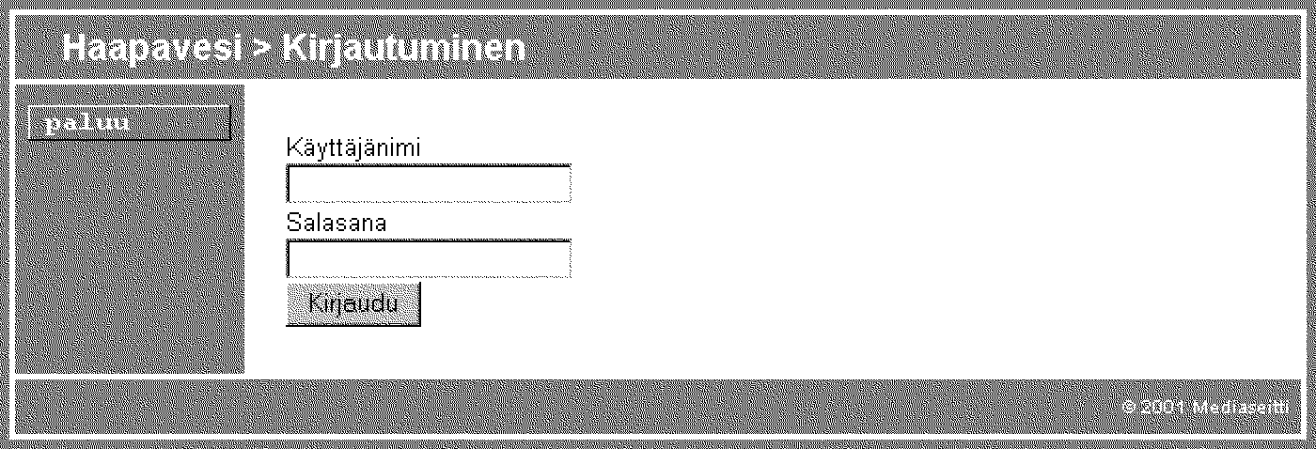
Jokaisella ylläpitojärjestelmän käyttäjällä on oma henkilökohtainen tunnus, joka muodostuu monien muiden järjestelmien tapaan käyttäjänimen ja salasanan yhdistelmästä. Tunnusten henkilökohtaisuus automaattisten toimintojen vuoksi tärkeää. Tietoa kirjautuneesta käyttäjästä käytetään hyväksi esitettävien tietojen ja toimintojen valinnassa. Kaikki käyttäjät eivät pääse käsiksi kaikkeen tietoon.

Käyttöliittymän osat
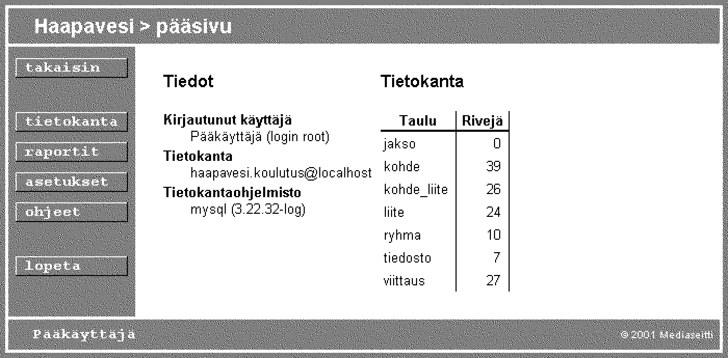

Otsikkorivi
Otsikkorivi on käyttöliittymän näytön ylimmäinen vaakasuora palkki. Se näkymän sisällön ja mahdollisten muutosten vaikutusalueen.

Painikepalkki
Painikepalkki on käyttöliittymän näytön vasemmassa laidassa oleva pystysuora palkki.
- Takaisin : palaa edelliseen näkymään
- Tietokanta : tietokannan sisältönäkymä
- Raportit : erityistarkoituksia varten laaditut raportit ja toiminnot
- Asetukset : tietokannan rakenteeseen ja käyttöön vaikuttavat asetukset
- Ohjeet : käyttöohjeet
- Lopeta : kirjautuu ulos

Tilarivi
Tilarivi on käyttöliittymän näytön alin alareunan vaakasuora palkki. Se näyttää tietoja sovelluksen tilasta. Tilarivillä on aina vasemmalla näkyvillä kirjautut käyttäjä.

Näkymä
Loppu käyttöliittymän näytöstä muodostaa näkymäikkunan. Siihen tuodaan kulloinkin esitettävä tieto.
Tiedon esitystapa ylläpitokäyttöliittymässä ei ensisijaisesti pyri olemaan kaunis, vaan kertomaan tallennetun tiedon rakenteen pienimpiä hienopiirteitä myöden. Tietoa syötettäessä ja muokattaessa kannattaa pitää mielessä se, että tärkeätä on oikea rakenne ja oikea sisältö. Kun nämä ovat kohdallaan, syntyy julkisen WWW-sivuston tyylikäs ulkoasu automaattisesti ulkoasumallien ohjaamana. Sillä, miltä tieto ylläpitokäyttöliittymässä näyttää ei ole mitään tekemistä sen kanssa, miltä se näyttää julkisilla WWW-sivuilla!
Muokkausnäkymissä painikkeet sijaitsevat seuraavasti: Uuden tiedon lisäyspainike on näkymän vasemmassa ylänurkassa. Näytettävän tiedon poistopainike sijaitsee oikealla ylänurkassa. Painike muutosten lähettämiseen on näkymän alalaidassa tai useiden eri muutosten ollessa mahdollisia välittömästi muokattavan tiedon alapuolella.

Tiedon selaus ja muokkaus

Kohdelista
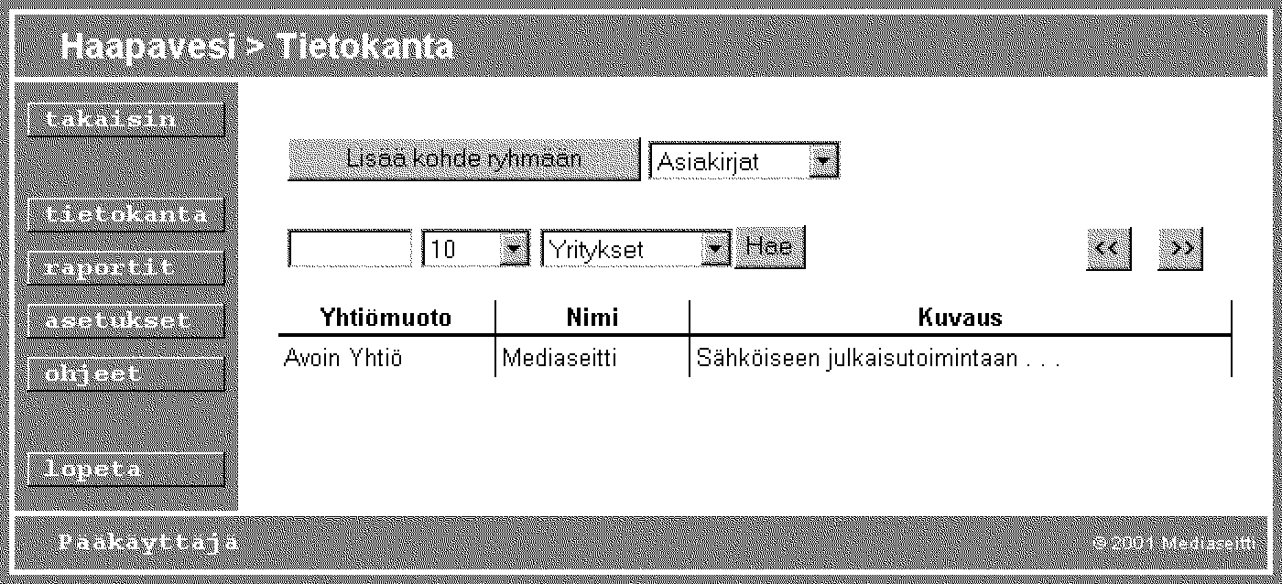
Tietokannan sisältönäkymään eli kohdelistaan pääsee ”tietokanta” painikkeella. Näkymän vasemassa ylänurkassa on uuden kohteen lisäyspainike ja valintalista lisättävän kohteen ryhmän valitsemiseen. Seuraavalla rivillä on hakulomake, jonka kentät vasemmalta alkaen ovat kohteen sisältämä teksti (tyhjä näyttää kaikki), kerralla listattava maksimimäärä, haettavan ryhmän valinta ja haun suorituspainike. Oikealla olevilla painikkeilla voi selata listaa, mikäli haun tuloksia oli enemmän, kuin näytettävä maksimimäärä.
Kohdenäkymään (ks. seuraava kappale) pääsee klikkaamalla ensimmäisen tai toisen sarakkeen teksteistä (kuvan tapauksessa ”Avoin Yhtiö” tai ”Mediaseitti”) kumpaa tahansa.

Kohdenäkymä
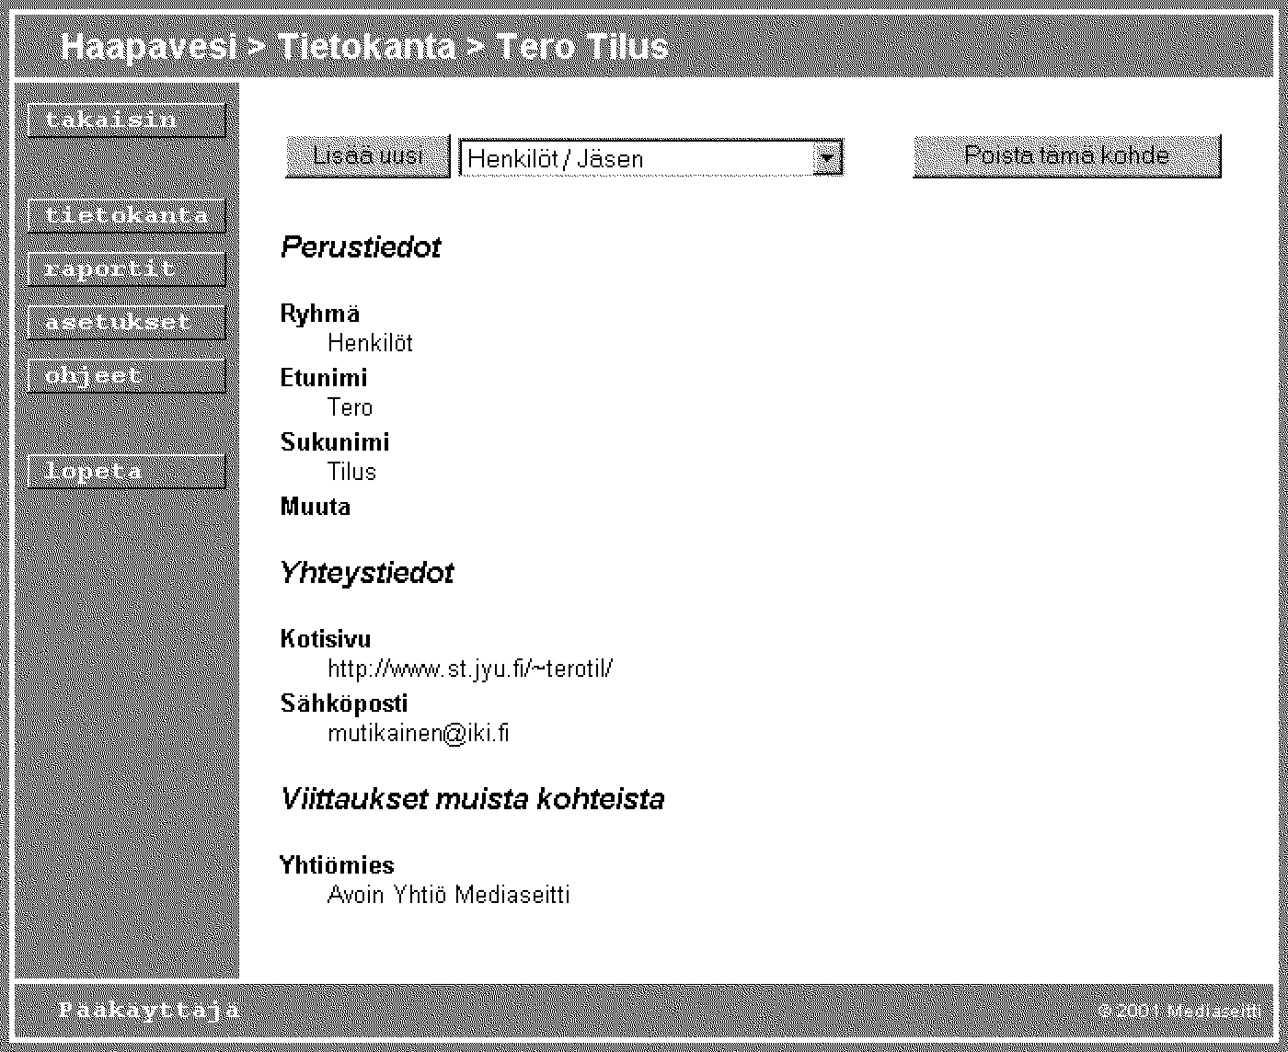
Näkymän oikeassa ylänurkassa on kohteen poisto. Poisto on peruuttamaton! Kerran poistettua kohdetta ei saa takaisin mitenkään! Kohde, johon on viittauksia, on suojassa poistolta, joten viittauksia ei saa kohteita poistamalla vahingossa rikottua. Tämä ei kuitenkaan mitenkään lievennä sitä tosiseikkaa, että kerran poistettua kohdetta ei saa takaisin. Tietokannasta on kuitenkin hyvin harvoin tarvetta poistaa mitään.
Näkymän otsikoista ensimmäinen ja viimeinen ovat erikoistapauksia, koska niiden alla näkyvät tiedot eivät ole liitetietoja.

Perustiedot
”Perustiedot” –otsikko ja sen alla olevat neljä alaotsikkoa ovat näkyvillä aina. Jokaisella kohteella on ainakin nämä neljä tietoa. Tietojen nimet ja siten myös ”Perustiedot” –otsikon alaotsikot saattavat vaihdella sen mukaan mihin ryhmään kohde kuuluu. Perustietojen muokkauslomakkeelle pääsee klikkaamalla mitä tahansa alaotsikoista (kuvan tapauksessa ”Ryhmä”, ”Etunimi”, ”Sukunimi” tai ”Muuta”). Muokkauslomakkeen ulkoasu saattaa vaihdella sen mukaan mihin ryhmään kohde kuuluu.

Viittaukset muista kohteista
Viimeisen ”Viittaukset muista kohteista” –otsikon alla on lueteltuna kaikki kohteet, joista on viittauksia näytettävään kohteeseen. Viittaavat kohteet on lajiteltu eri otsikoiden alle sen mukaan minkä tyyppisessä liitetiedossa viittaus on. Viittaavan kohteen kohdenäkymään pääsee klikaamalla kohteen nimeä. Mikäli näytettävään kohteeseen ei ole viittauksia, ei myöskään ”Viittaukset muista kohteista” –otsikkoa ole näkyvillä.

Liitetiedot
Ensimmäisen ja mahdollisesti viimeisen pääotsikkon alaotsikkoja lukuunottamatta ovat alaotsikot yksittäisiä liitetietoja, jotka on ryhmitelty pääotsikoiden alle sen mukaan mihin ryhmään ne kuuluvat. Liitetiedon muokkausnäkymään pääsee klikkaamalla liitetietoa vastaavaa alaotsikkoa, eli liitetiedon nimeä. Esim. seuraavan kuvan näyttämään näkymään on päästy edellisestä klikkaamalla ”Kotisivu” –tekstiä.
Näkymän vasemmassa ylänurkassa liitetiedon lisäyspainike ja uuden liitetiedon tyyppivalinta. Valitun tyypin mukaan saattavat lisäyspainikkeen käynnistämät toiminnot ja lomakkeet hieman poiketa toisistaan.

Liitetiedon muokkausnäkymä
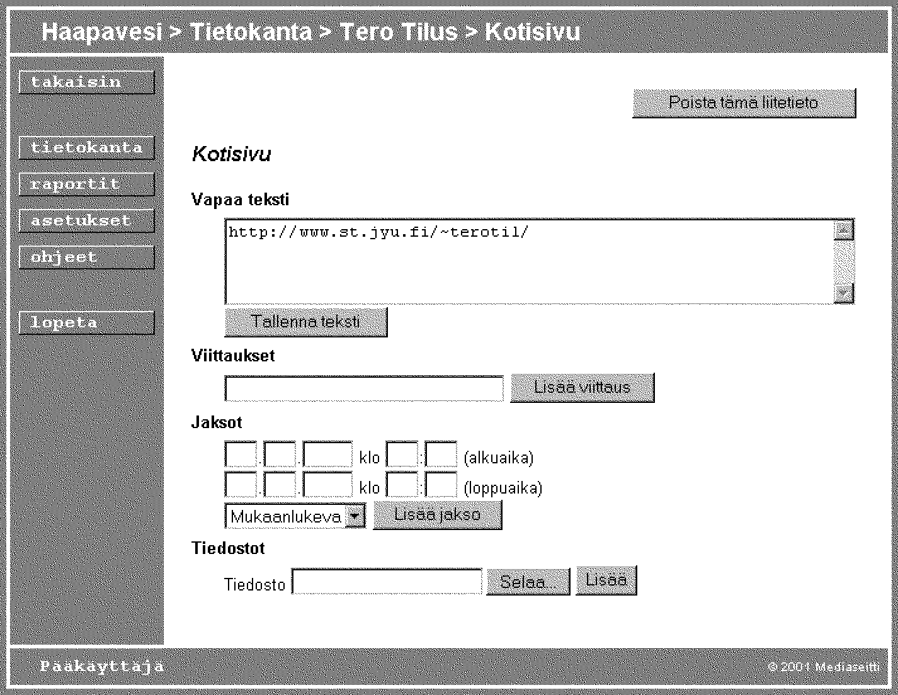
Myös liitetiedon poisto on peruuttamaton!

Vapaa teksti
Vapaa teksti –kenttä on tarkoitettu tekstimuotoiselle tiedolle tai muun tiedon (ks. jaksot, viittaukset ja tiedostot) merkityksen tarkentamiseen. Älä rivitä kenttään kirjoittamaasi tekstiä itse, vaan anna koneen hoitaa se. Kappaleet erotellaan kahdella rivinvaihdolla (yksi tyhjä rivi). Kenttään kirjoitettu teksti tallentuu tietokantaan ”tallenna teksti” –painikkeella. Samalla kentän koko mukautuu kirjoitetun tekstin pituuden mukaan. Tallennuspainiketta ei voi käyttää liian usein!

Viittaukset
Viittaukset muihin kohteisiin lisätään kirjoittamalla tekstikenttään viitattavan kohteen nimi (tai osa siitä) ja painamalla ”Lisää viittaus” –painiketta.

Jaksot
Jaksot lisätään samaan tapaan, kuin viittaukset

Tiedostot
Tiedostot lisätään painamalla ensiksi ”Selaa” painiketta, valitsemalla lisättävä tiedosto ja painamalla sen jälkeen ”Lisää” –painiketta.

Ainut lisärajoite on selainohjelmalta vaadittava tietoturvallisen yhteyskäytännön tuki, joka löytyy aivan ensimmäisiä versioita lukuunottamatta kaikista selaimista.

